Dywaniki samochodowe na Ceneo.pl
Jesienne deszcze zwiastują błoto i zabrudzenia w samochodzie. Zimowa plucha to wiecznie ubrudzony samochód? Postaw na czystość w tym sezonie i zadbaj o swój samochód kupując gumowe <b>dywaniki samochodowe na Ceneo.pl</b>! Praktyczne rozwiązania ułatwią Ci utrzymanie porządku.

Dywaniki samochodowe na Ceneo.pl - zadbaj o czystość podczas zimowych pluch

Dywaniki samochodowe na Ceneo.pl wykonane z gumy mają wiele zalet. Można je wyciągnąć z samochodu i za pomocą wody oczyścić zabrudzenia. Są one bardziej wytrzymałe, nie ścierają się tak szybko, ale również nie zaginają się. Dodatkowo nie wchłaniają wody, przenoszonej na butach.

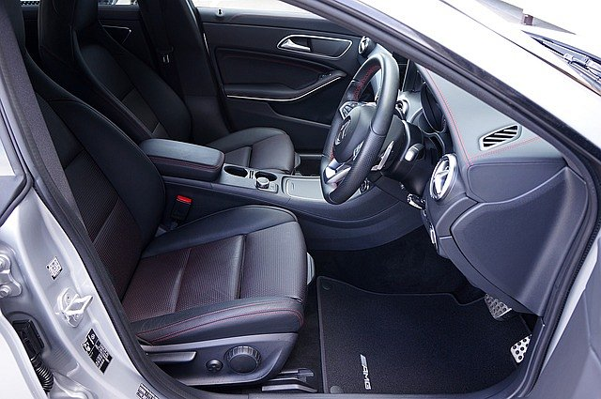
Dywaniki samochodowe na Ceneo.pl - postaw na funkcjonalność
Dywaniki samochodowe na Ceneo.pl są zarówno funkcjonalne, jaki i mogą być ozdobne. Część producentów samochodów, produkuje dedykowane dywaniki z logo oraz ciekawymi wzorami. Taki dywanik będzie spełniał swoją funkcjonalność, ale także ozdabia wnętrze samochodu. Warto zainwestować w dobrej jakości dywaniki, w tedy wystarczą one na rok, albo nieco dłużej i nie zużyją się i nie zniszczą tak szybko. Sprawdź dostępne dywaniki samochodowe na Ceneo.pl.



